ACTIVIDAD 3

“ÁRBOLES”

DOCENTE:

Steven Zuluaga

INTEGRANTES:

Juan Andrés Valencia

Andrés Estiven Castañeda

Maria Valentina Chica

Institución Universitaria Digital de Antioquia

1. Menú principal, Insertar número.

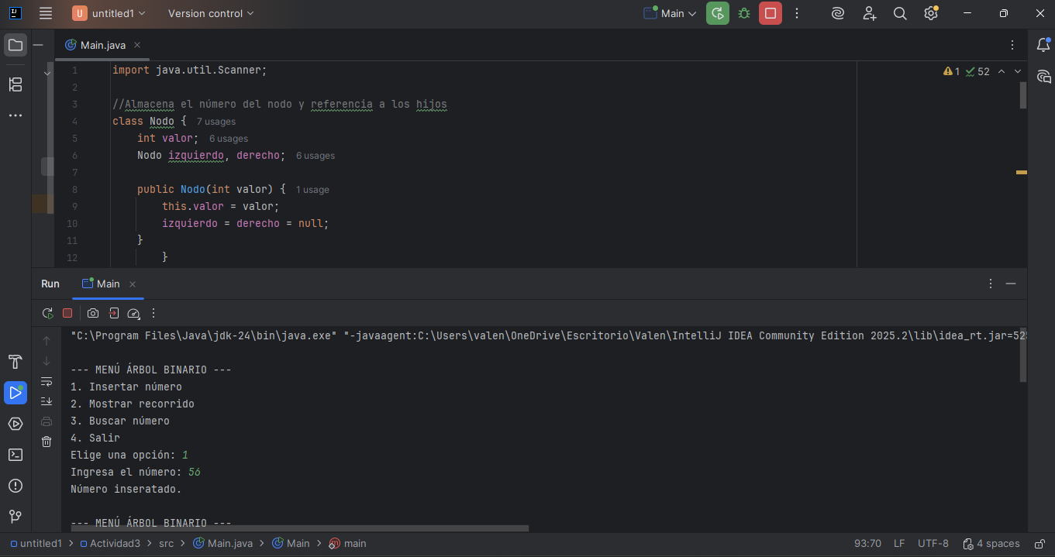

1. Mostrar recorrido números insertados.

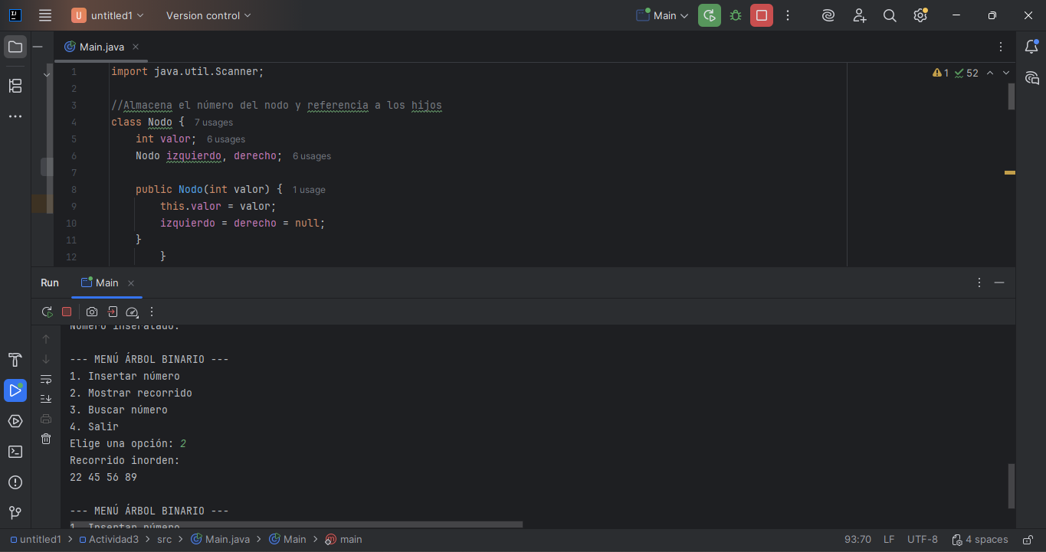

1. Buscar un número verificando si existe o no en el árbol.

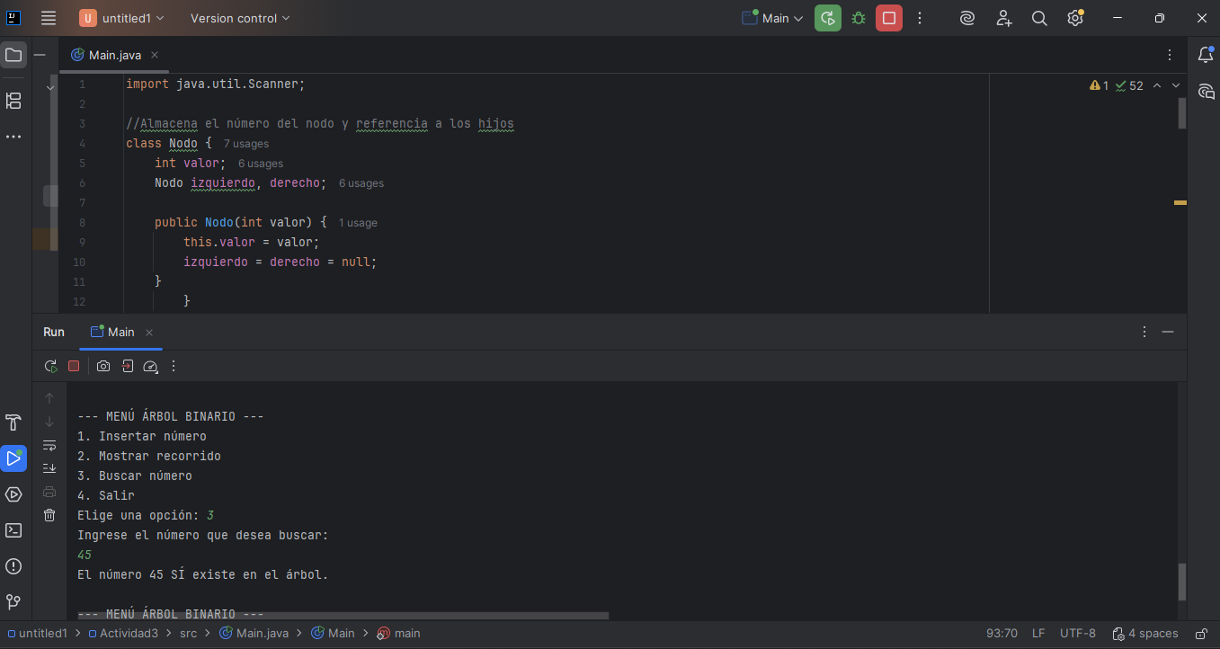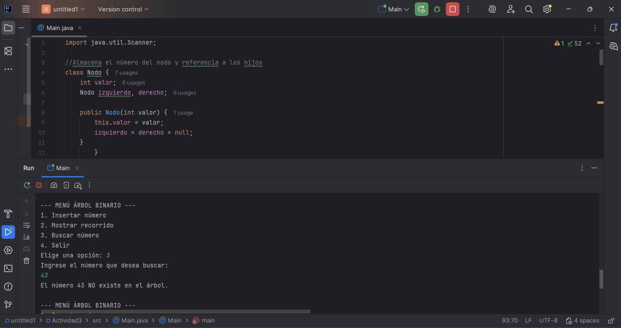

1. Salir del menú.

